高速離心機DSC-100MH-2使用手冊
(1)
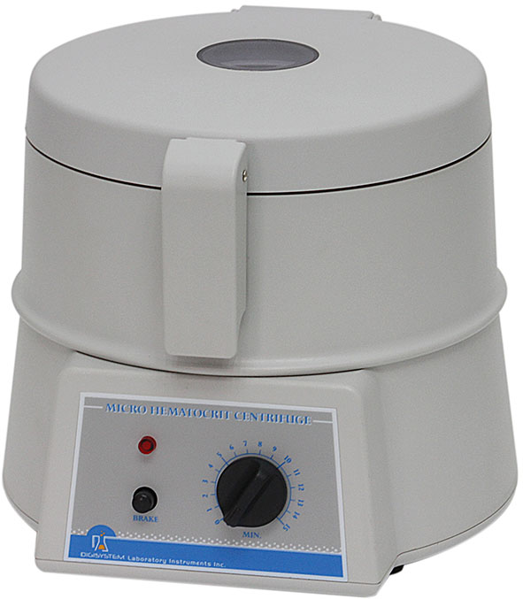
- 蓋子
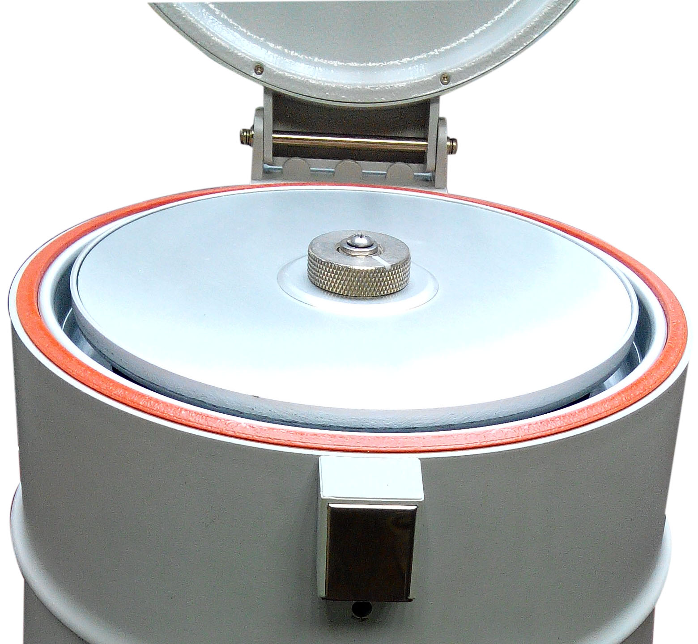
- 轉盤上蓋旋鈕
- 轉盤上蓋
- 轉盤
(2)
- 定時器
- 電源指示燈
(4)
- 比尺
(3)
(6)
(8) 手煞車

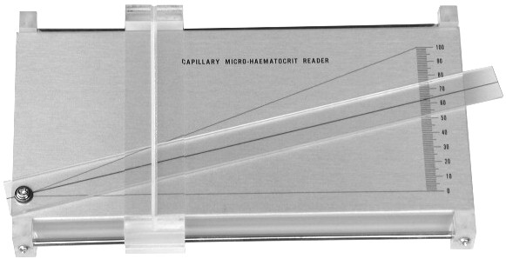
(5)
(7)
(8)

1. 確認電壓後(請參考機器後方的標籤)，電源線插入電源插座。
2. 打開離心機 ”蓋子” (1)，將 ”轉盤上蓋旋鈕” (2) 鬆開後， 移開 “轉盤上蓋” (3)。為求平衡，務必將毛細管均等的放於 ”轉盤” (4) 溝槽中，之後，把“轉盤上蓋” (3)鎖上。 最後將 ”蓋子” (1) 鎖上。
3. 將 ”定時器” (5) 順時針轉動至超過所需時間的刻度，再逆時針迴轉至所需時間的刻度，迴轉動作的目的為確保 “定時器” (5) 能準確計時。(例如：所需時間為5分鐘，則將定時器轉至7、8分鐘刻度，在迴轉至5分鐘刻度。)此時 “電源指示燈” (6) 亮起。
4. 當離心完畢 “定時器” (5) 會發出 ”噹” 的聲響。等待 “轉盤” (4) 完全停止後，方可打開 ”蓋子” (1) 取出毛細管，做下一步動作。若 “轉盤” (4) 未完全停止不可打開 “蓋子” (1) 以免危險。
5. 將毛細管放置於 “比尺” (7) 上，測量HT值。
6. 在緊急狀況下，可用 “手煞車” (8) 使機器快速停止。在使用 “手煞車” (8) 時，請勿將按鈕按著不放，為延長馬達壽命，正確使用方式，應採一按一放原則，直到“轉盤” (4) 完全停止。

高速離心機DSC-100MH-2 維修手冊

注意: 機體發生異常，請詳讀與用說明書，按下表檢查，檢查時請關閉電源，以防危險。若無法自行排除故障，請聯絡經銷商服務維修。維修時需特別技術，請勿自行拆解機體處理。
問題 | 可能原因 | 故障排除
無法啟動電源 | * 電源插頭沒插  * 電源插座故障  * 保險絲故障 | * 將電源重新插好  * 換另依各電源插座  * 更換新的保險絲
馬達無法運轉 | * 定時器沒有設定  * 定時器故障  * 機器蓋子沒有確實關上  * 微動開關故障  * 馬達碳刷磨損或故障  * 馬達故障  * 內部線路板故障 | * 將定時器重新設定  * 聯絡經銷商服務維修  * 將蓋子重新關好  * 聯絡經銷商服務維修  * 聯絡經銷商服務維修  * 聯絡經銷商服務維修  * 聯絡經銷商服務維修
馬達無法停止運轉 | * 定時器故障  * 內部線路板故障 | * 聯絡經銷商服務維修  * 聯絡經銷商服務維修
上蓋打開後，馬達不會停止運轉 | * 微動開關故障 | * 聯絡經銷商服務維修
速度無法控制 | * 內部線路板故障 | * 聯絡經銷商服務維修
定時器計時不正確 | * 定時器設定方法不正確  * 定時器故障 | * 請詳讀使用說明重新設定  * 聯絡經銷商服務維修
手煞車沒有作用 | * 煞車開關故障 | * 聯絡經銷商服務維修
運轉中毛細管破裂 | * 轉盤中的黑色橡皮條沒放好  * 轉盤上蓋旋鈕沒有轉緊 | * 將黑色橡皮條緊靠著轉盤壁放好  * 重新將轉盤上蓋旋鈕轉緊

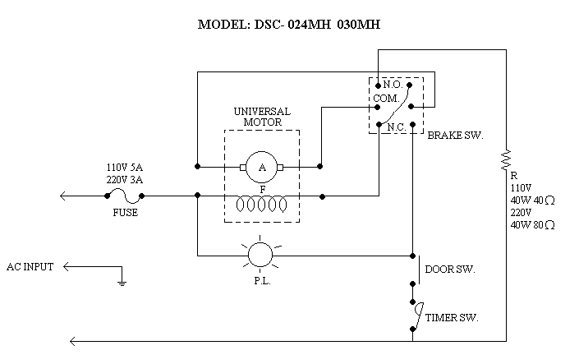
高速離心機DSC-100MH-2 線路圖

